Расписание занятий детского объединения «Умелые ручки» на дистанте
Дни недели | Тема занятия | Группа | Время занятия | Ссылка
13.12.23 | Начальная петля. Цепочка воздушных петель. Столбики без накида. Повторение и закрепление. | 1группа  2 группа | 13:00 – 13:45  13:55 – 14:40 | https://yandex.ru/video/touch/preview/13467139643828879088  https://youtu.be/LDtzymyaWIU  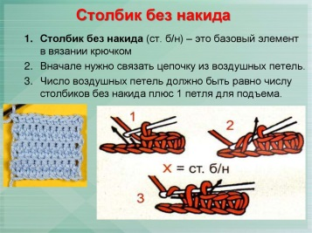
14.12.23 | Столбики без накида за переднюю стенку петли. Столбики без накида за заднюю стенку петли. | 1 группа | 13:00 – 13:45  13:55 – 14:40 | https://youtu.be/hW-eZ3PxGEM
15.12.23 | Столбики без накида за переднюю стенку петли. Столбики без накида за заднюю стенку петли. | 2 группа | 13:00 – 13:45  13:55 – 14:40 | https://youtu.be/hW-eZ3PxGEM

Руководитель: Сюлюкина Н. М. педагог дополнительного образования

